
臺北市立大直高級中學教師專業學習社群會議記錄
活動名稱 | 期末教學研究會 | 活動時間 | 104年5月 26 日
會議內容 | 亮點、領域相關事宜 | 活動地點 | 國中美術教室
主 持 人 | 林欣美 | 紀 錄 | 林欣美
會議記錄
共同討論事項:
- 繳交6/10前繳齊各年級課程計畫表
  - 各年級彈性課程亦須撰寫課程計畫。
  - 九年級課程計畫務必包含會考後課程計畫。
已將大家的檔案修改並繳交，之後新的學期會用此新的格式，差異在於多了課程目標。
- 自我檢核表(確認)
- 104學年度領域召集人：林欣美
- 104學年度亮點計畫學科代表：林欣美
- 105年亮點計畫預算修正討論
修正說明:( 6/10前回傳秀勻，為105學年度申請，暑假前定案)
  - 「只可刪減，不可增列」，前需於今年年底用完。
  - 講師申請可以先提出。
  - 儘量把每一筆錢用完。
  - Pad掛名於藝文領域，但之後由行政保管共同使用。
  - 暑期戲劇營的錢每年皆可以申請。
- 暑假作業，為響應節能減碳，教務處會在大直e課室上開設「104暑假作業專區」，以提供延伸閱讀或暑假作業電子檔提供給學生下載，請各學科老師多加利用。
年級 | 繳交日期 | 負責老師
國七升國八 | 6/15 | 幼玫老師 表藝
小六升國七 | 6/15 | 林欣美 視藝
- 103學年度下學期學科補救教學各年級或各科負責人及實施方式。
國七 | 林欣美
國八 | 廖經華

- 專業學習社群(PLC) 執行狀況討論：
(1)共備:亮點課程、大直藝文週、快閃、烏克麗麗、營隊
(2)亮點名稱可否改，儘量不改包裝，內容可以改變。
如經華老師提到校歌改編可否變成音樂劇，跟表演有關，加入歌詞、台詞並接歌。
根據劇情改歌詞，烏克麗麗加唱歌，把樂器加進來。如果可以的話時間可以拉長，上學期可先練曲子，下學期呈現音樂劇和表演劇。
(3)董璘、欣美老師:視藝課、地理課旅行台灣配音，評量方式討論。
此星期五合唱團有快閃，下星期有七年級快閃。
- 亮點計畫ubd可以根據執行狀況加以修改。
- 亮點103學年度第二學期期末PLC成果，請於6月12日前上傳。作業
103學年度第二學期期末PLC成果
(1) 成果彙編PLC
(2) 滿意度調查（回饋單）
(3) 研習講義、學習單或教材
(4) 會議紀錄
(5) 發展之教材教具、成果作品
(6) 照片原始檔
10.欣美分享:亮點成果(之前開會通知)
(1)今年上陽明山是國七的課程，亮點課程可以寫成果計畫，一個大的課程亦可以發展兩個UBD兩個關鍵能力評量表，每一個課程皆有教學省思中提到差異化教學(十二年國教)
(2)6/12請大交繳交成果上傳至E課室
(3) 請購要快 ，不要累績到最後，提供規格
(4)鐘點費(提早申請)，錢可以從現在開始 ，然後用到今年12月，提供處式規格
11.教師專業發展評鑑，缺少交檔案後放教學省思表，如果大家暑假有空可以多增加這樣的教學省思資料。教學檔案約九月中收，分三大項目:課程設計、班級經營、專業發展。希望學校未來可以提供教學省思格式說明
12.董璘老師:
(1)換教室螢幕變黃 郭主任:請廠商先估價
(2)修琴角，軟木塞裂開，請設備組申請 郭主任:琴商合作公司
(3)錄音設備 ，快閃需錄音筆 ，詢問學校錄音設備 郭主任:可詢問活動組、設備組、資訊中心
13.幼玫老師:
凱琪經費可否再申請(一年度用8800元講師費)
(1)兒童營的錢明年還可以用或有心的錢?
(2)沒有列可否增加
(3)兒童營沒有辦成 錢可以轉?
(4)藝術家的錢和講師的錢 給學生和給老師分開
14.欣美:詢問亮點評分規準與細則調整 ，先自己評分，家長簽名 再看 聚焦在要評量的分數
很容易打太高 ，評量規準在考試前給，學生才知道老師的評量方式。
明年國九音樂任課:
901，903，904，906，908 董璘老師
902，905，907，909 經華老師

備註
臺北市立大直高級中學教師專業學習社群成果
研習(會議)名稱 | 期末教學研究會 | 研習(會議)時間 | 104年05 月26 日
研習(會議)內容 | 亮點、領域相關事宜 | 研習(會議)地點 | 國中美術教室
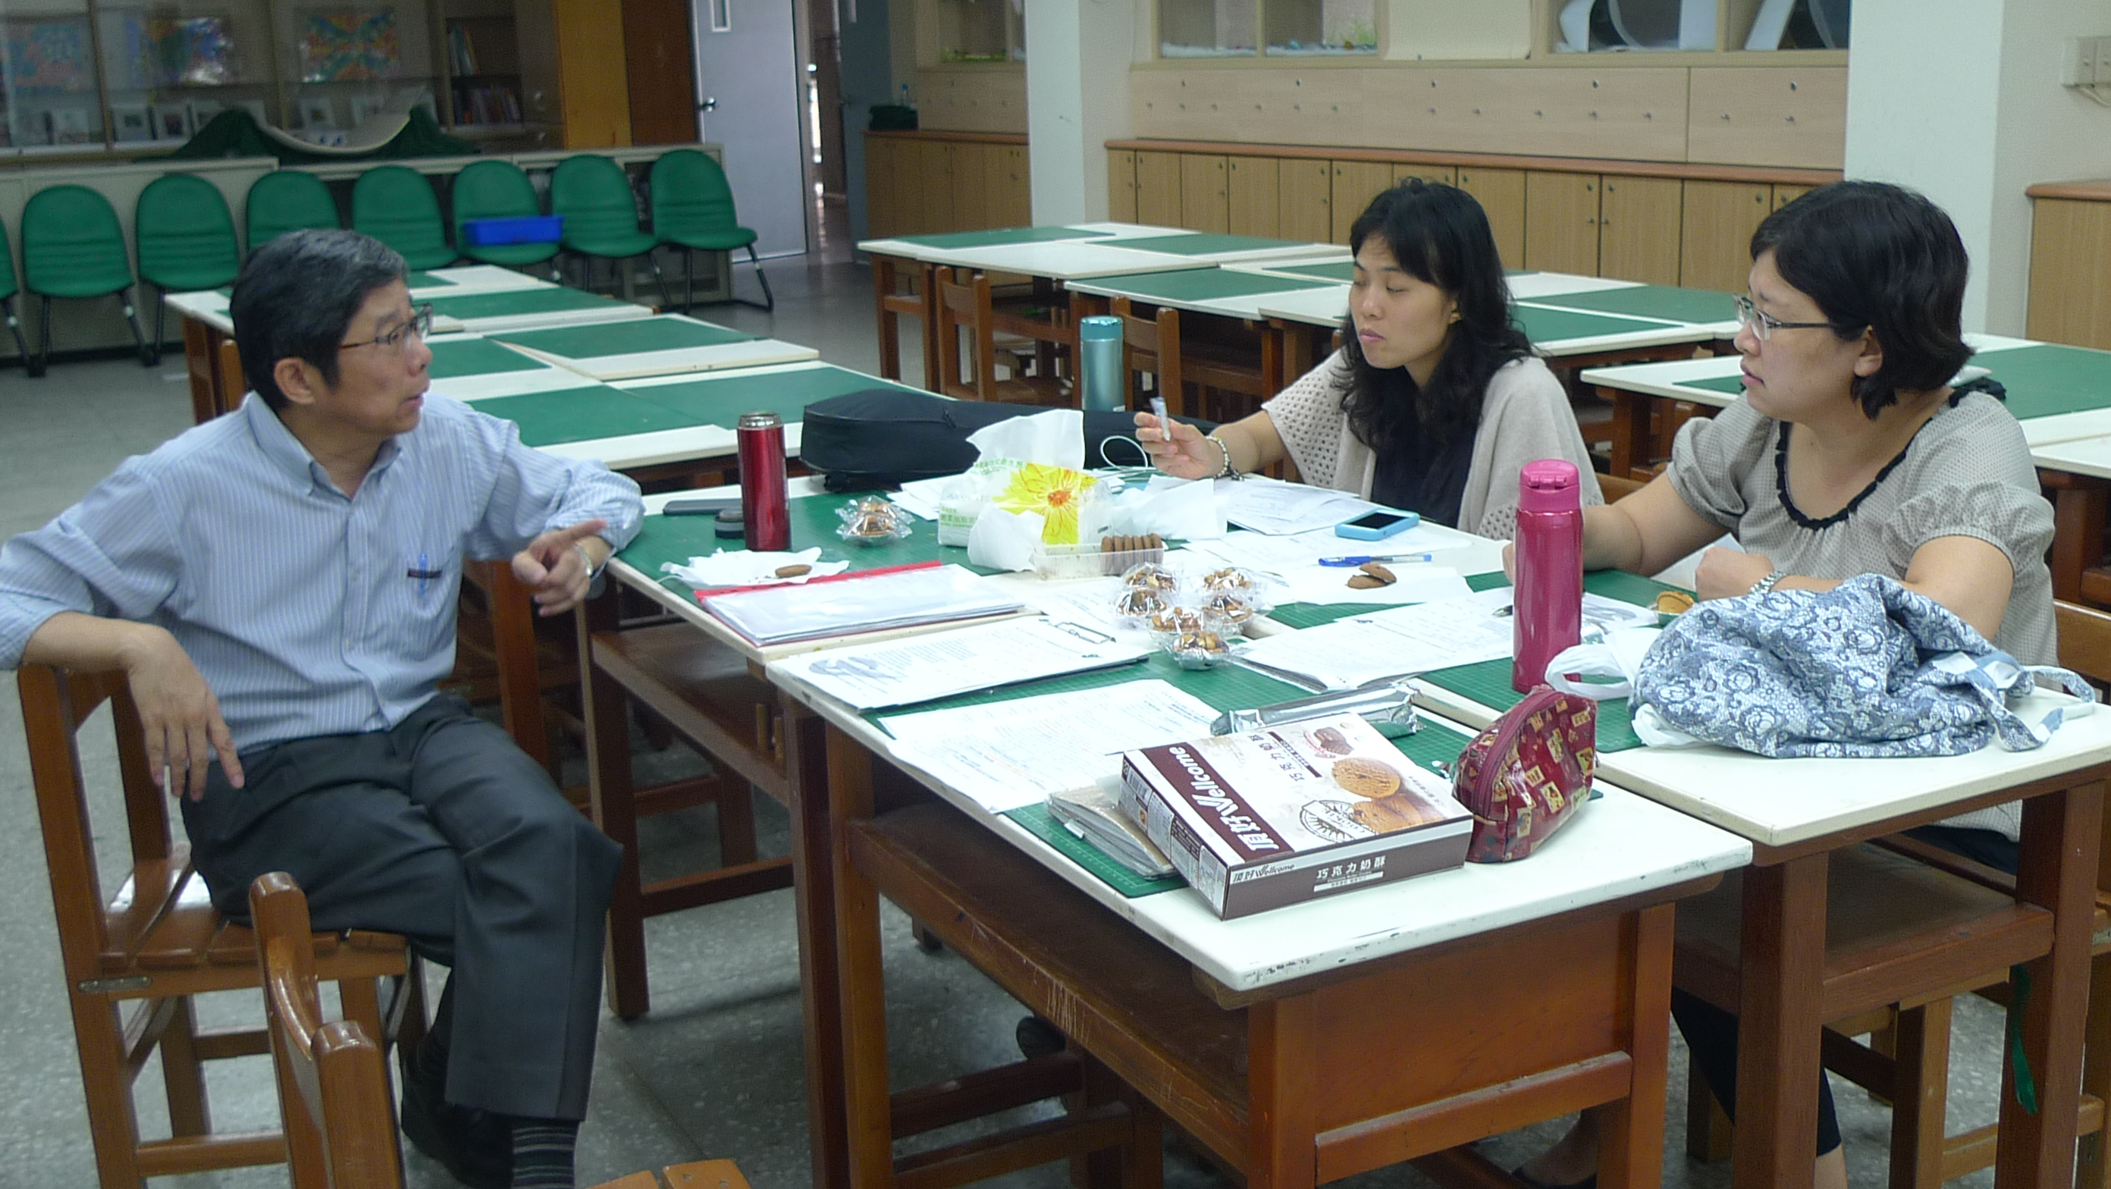
圖一、

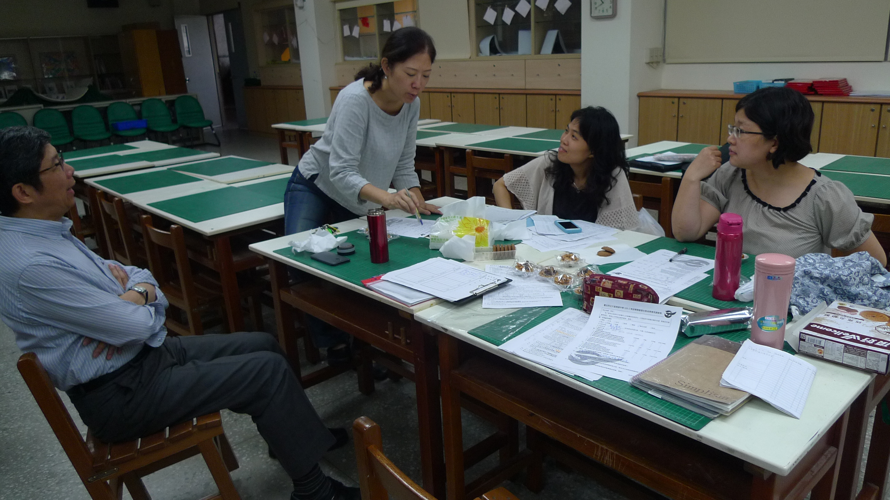
圖二、

